
活動報告表
活動名稱 | 生命教育講座~廖芳慶老師
活動日期 | 107年11月14日 | 活動地點 | 講座教室
活動對象 | 高中部學生 | 參加人數 | 110人
活動成效 | 生命教育講座~廖芳慶老師
活動照片
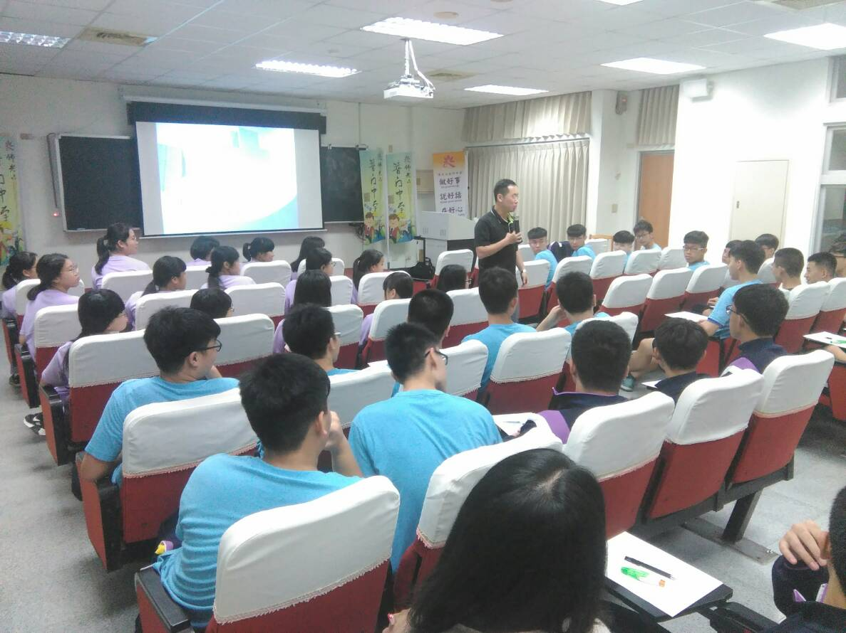

活動照片
